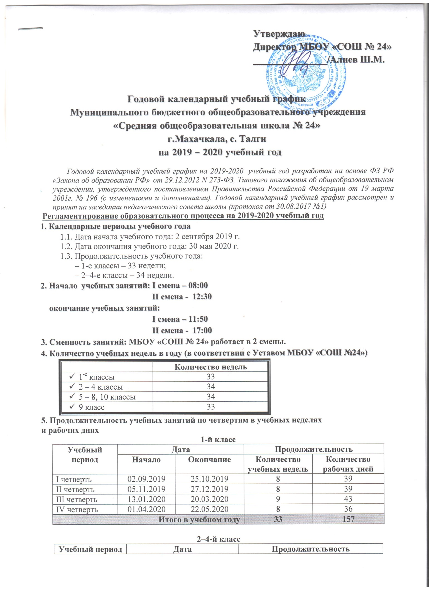
Утверждаю
Директор МБОУ «СОШ № 24»
_______________/Алиев Ш.М.

Годовой календарный учебный график
Муниципального бюджетного общеобразовательного учреждения
«Средняя общеобразовательная школа № 24»
г.Махачкала, с. Талги
на 2019 – 2020 учебный год

Годовой календарный учебный график на 2019-2020 учебный год разработан на основе ФЗ РФ «Закона об образовании РФ» от 29.12.2012 N 273-ФЗ, Типового положения об общеобразовательном учреждении, утвержденного постановлением Правительства Российской Федерации от 19 марта 2001г. № 196 (с изменениями и дополнениями). Годовой календарный учебный график рассмотрен и принят на заседании педагогического совета школы (протокол от 30.08.2017 №1)
Регламентирование образовательного процесса на 2019-2020 учебный год
1. Календарные периоды учебного года
1.1. Дата начала учебного года: 2 сентября 2019 г.
1.2. Дата окончания учебного года: 30 мая 2020 г.
1.3. Продолжительность учебного года:
– 1-е классы – 33 недели;
– 2–4-е классы – 34 недели.
2. Начало учебных занятий: I смена – 08:00
II смена - 12:30
окончание учебных занятий:
I смена – 11:50
II смена - 17:00
3. Сменность занятий: МБОУ «СОШ № 24» работает в 2 смены.
4. Количество учебных недель в году (в соответствии с Уставом МБОУ «СОШ №24»)
 | Количество недель
- 1^{-е} классы | 33
- 2 – 4 классы | 34
- 5 – 8, 10 классы | 34
- 9 класс | 33
5. Продолжительность учебных занятий по четвертям в учебных неделях
и рабочих днях
1-й класс
Учебный период | Дата |  | Продолжительность
 | Начало | Окончание | Количество учебных недель | Количество рабочих дней
I четверть | 02.09.2019 | 25.10.2019 | 8 | 39
II четверть | 05.11.2019 | 27.12.2019 | 8 | 39
III четверть | 13.01.2020 | 20.03.2020 | 9 | 43
IV четверть | 01.04.2020 | 22.05.2020 | 8 | 36
Итого в учебном году |  |  | 33 | 157

2–4-й класс
Учебный период | Дата |  | Продолжительность
 | Начало | Окончание | Количество учебных недель | Количество рабочих дней
I четверть | 02.09.2019 | 26.10.2019 | 8 | 40
II четверть | 05.11.2019 | 28.12.2019 | 8 | 40
III четверть | 13.01.2020 | 21.03.2020 | 10 | 49
IV четверть | 01.04.2020 | 30.05.2020 | 8 | 41
Итого в учебном году |  |  | 34 | 170
5-8-й класс
Учебный период | Дата |  | Продолжительность
 | Начало | Окончание | Количество учебных недель | Количество рабочих дней
I четверть | 02.09.2019 | 26.10.2019 | 8 | 48
II четверть | 05.11.2019 | 28.12.2019 | 8 | 47
III четверть | 13.01.2020 | 21.03.2020 | 10 | 59
IV четверть | 01.04.2020 | 30.05.2020 | 8 | 51
Итого в учебном году |  |  | 34 | 205
9-й класс
Учебный период | Дата |  | Продолжительность
 | Начало | Окончание | Количество учебных недель | Количество рабочих дней
I четверть | 02.09.2019 | 26.10.2019 | 8 | 48
II четверть | 05.11.2019 | 28.12.2019 | 8 | 47
III четверть | 13.01.2020 | 21.03.2020 | 10 | 59
IV четверть | 01.04.2020 | 22.05.2020 | 7 | 44
Итого в учебном году |  |  | 33 | 198

6. Продолжительность каникул, праздничных и выходных дней
1-й класс
Каникулярный период | Дата |  | Продолжительность каникул, праздничных и выходных дней в календарных днях
 | Начало | Окончание
Осенние каникулы | 26.10.2019 | 04.11.2019 | 10
Зимние каникулы | 28.12.2019 | 12.01.2020 | 16
Дополнительные каникулы | 17.02.2020 | 23.02.2020 | 7
Весенние каникулы | 21.03.2020 | 31.03.2020 | 11
Летние каникулы | 23.05.2020 | 31.08.2020 | 99
Выходные дни |  |  | 68
Итого |  |  | 209
2–4-й класс
Каникулярный период | Дата |  | Продолжительность каникул, праздничных и выходных дней в календарных днях
 | Начало | Окончание
Осенние каникулы | 27.10.2019 | 04.11.2019 | 9
Зимние каникулы | 29.12.2019 | 12.01.2020 | 15
Весенние каникулы | 22.03.2020 | 31.03.2020 | 10
Летние каникулы | 31.05.2020 | 31.08.2020 | 93
Выходные дни |  |  | 69
Итого |  |  | 196

5-8-й класс
Каникулярный период | Дата |  | Продолжительность каникул, праздничных и выходных дней в календарных днях
 | Начало | Окончание
Осенние каникулы | 27.10.2019 | 04.11.2019 | 9
Зимние каникулы | 29.12.2019 | 12.01.2020 | 15
Весенние каникулы | 22.03.2020 | 31.03.2020 | 10
Летние каникулы | 31.05.2020 | 31.08.2020 | 93
Выходные дни |  |  | 69
Итого |  |  | 196
9-й класс
Каникулярный период | Дата |  | Продолжительность каникул, праздничных и выходных дней в календарных днях
 | Начало | Окончание
Осенние каникулы | 27.10.2019 | 04.11.2019 | 9
Зимние каникулы | 29.12.2019 | 12.01.2020 | 15
Весенние каникулы | 22.03.2020 | 31.03.2020 | 10
Летние каникулы | 01.07.2020 | 31.08.2020 | 60
Выходные дни |  |  | 67
Итого |  |  | 191

7. Распределение образовательной недельной нагрузки
1 – 4 классы
Образовательная деятельность | Недельная нагрузка (6-дневная учебная неделя)  в академических часах
 | 1-е классы | 2-е классы | 3-е классы | 4-е классы
Урочная | 21 | 26 | 26 | 26,5
Внеурочная | 3 | 3 | 3 | 3
5 – 10 классы
Дни недели | Примерное количество уроков
 | 5 кл | 6 кл | 7 кл | 8 кл | 9 кл | 10 кл
понедельник | 5 | 5 | 5 | 6 | 6 | 6
вторник | 5 | 6 | 6 | 6 | 6 | 6
среда | 6 | 6 | 6 | 6 | 6 | 7
четверг | 6 | 6 | 6 | 6 | 6 | 6
пятница | 5 | 5 | 6 | 6 | 6 | 6
суббота | 5 | 5 | 5 | 6 | 6 | 6

8. Количество уроков в неделю и их продолжительность во 2 – 10 классах:
 | Начальная школа | Основная школа |  |  |  | Средняя школа
 | 2-4  классы | 5  классы | 6  классы | 7  классы | 8-9 класс | 10  класс
Продолжительность учебной недели (дней) | 6 | 6 | 6 | 6 | 6 | 6
Количество уроков | 28 | 32 | 33 | 35 | 36 | 37
Продолжительность уроков (мин) | 45 | 45 | 45 | 45 | 45 | 45

9. Расписание звонков и перемен
1-й класс
Образовательная деятельность | Сентябрь – октябрь | Ноябрь – декабрь | Январь – май
1-й урок | 08:00 — 08:35 | 08:00 — 08:35 | 08:00 — 08:40
1-я перемена | 08:35 — 08:45 | 08:35 — 08:45 | 08:40 — 08:45
2-й урок | 08:45 — 09:20 | 08:45 — 09:20 | 08:45— 09:25
2-я перемена | 09:20 — 09:35 | 09:20 — 09:35 | 09:25 — 09:35
3-й урок | 09:35 — 10:10 | 09:35 — 10:10 | 09:35 — 10:15
3-я перемена | — | 10:10 — 10:35 | 10:15 — 10:35
4-й урок | — | 10:35 — 11:10 | 10:35 — 11:15
4-я перемена | — | 11:10 — 11:20 | 11:15 — 11:20
5-й урок | — | 11:20 — 11:55 | 11:20 — 12:00
Внеурочная деятельность | c 12:00 | c 12:00 | c 12:00
2–4-й класс
Урок | Продолжительность урока | Продолжительность перемены
1-й | 08:00 — 08:40 | 5 минут
2-й | 08:45 — 09:25 | 10 минут
3-й | 09:35 — 10:15 | 20 минут
4-й | 10:35 — 11:15 | 5 минут
5-й | 11:20 — 12:00 | 45 минут
Внеурочная деятельность | c 12:00 | -

2 смена (5 – 10 классы)
- 1^{-й} урок – 12³⁰ – 13¹⁰;
- 2^{-й} урок – 13¹⁵ – 13⁵⁵;
- 3^{-й} урок – 14⁰⁰ – 14⁴⁰;
- 4^{-й} урок – 14⁵⁰ – 15³⁰;
- 5^{-й} урок – 15³⁵ – 16¹⁵;
- 6^{-й} урок – 16²⁰ – 17⁰⁰;

10. Организация промежуточной аттестации
Промежуточная аттестация проводится в переводных классах с 22 апреля 2020 г. по 17 мая 2020 г. без прекращения образовательной деятельности по предметам учебного плана.
Класс | Учебный предмет | Форма промежуточной аттестации
2-3-й | Русский язык | Проверочная работа
2-3-й | Литературное чтение | Тестирование
2-3-й | Иностранный язык | Тестирование
2-3-й | Математика | Проверочная работа
2-3-й | Окружающий мир | Тестирование
2-3-й | Музыка | Собеседование
2-3-й | Изобразительное искусство | Выставка работ
2-3-й | Технология | Выставка работ
2-3-й | Физическая культура | Тестирование
4-й | Русский язык | Проверочная работа
4-й | Литературное чтение | Тестирование
4-й | Иностранный язык | Тестирование
4-й | Математика | Проверочная работа
4-й | Окружающий мир | Проверочная работа
4-й | Основы религиозных культур и светской этики (4-й класс) | Собеседование
4-й | Музыка | Собеседование
4-й | Изобразительное искусство | Выставка работ
4-й | Технология | Выставка работ
4-й | Физическая культура | Тестирование

Промежуточная аттестация в переводных классах (в 5 – 8, 10 классах) проводится:
с 05.09.2019 по 20.09.2019 – «вводный контроль»;
с 09.12.2019 по 23.12.2019 – промежуточная аттестация по итогам I^{-го} полугодия;
с 11.05.2020 года по 20.05.2020 года в 5 - 10 классах в соответствии с Уставом, на основании решения педагогического совета.
  - 5^{-е} кл. – русский язык, математика, комплексная работа;
  - 6^{-е} кл. – русский язык, математика, комплексная работа;
  - 7^{-е} кл. – русский язык, математика, обществознание;
  - 8^{-е} кл. – русский язык, математика, обществознание;
  - 10^{-е} кл. – русский язык, математика, предметы по выбору учащегося.
Дополнительные дни отдыха, связанные с государственными праздниками:
- 01 сентября – Курбан Байрам
- 15 сентября – День единения народов Дагестана
- 4 ноября – День независимости
- 23 февраля – «День защитника Отечества»
- 8 марта – «Международный женский день» (9 марта перенесён с 8 марта, воскресенья)
- 1мая – «День весны и труда»
- 9 мая – «День Победы».
11. Форма обучения в 2019-2020 учебном году - очная, в том числе обучение на дому, по состоянию здоровья обучающихся.
12. Проведение государственной итоговой аттестации в 9 классе
Сроки проведения государственной итоговой аттестации обучающихся устанавливаются в 9 классе Министерством образования и науки Российской Федерации.

